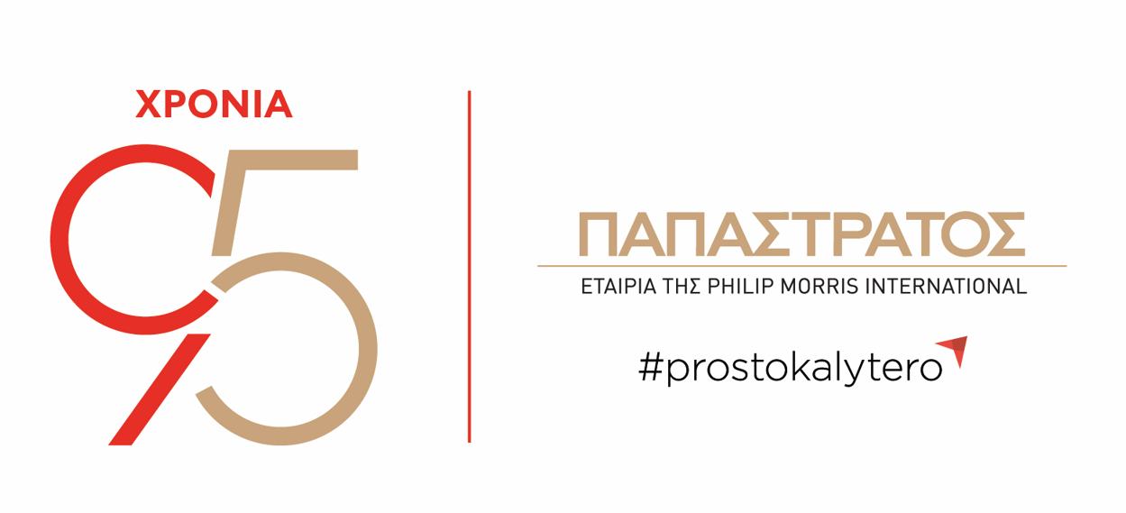

ΔΕΛΤΙΟ ΤΥΠΟΥ
Η Παπαστράτος στην 90^{η} ΔΕΘ: Η ελληνική εξωστρέφεια και οι προοπτικές συνεργασίας με την Ιαπωνία στο επίκεντρο συζήτησης που διοργάνωσε το Enterprise Greece
Αλ. Χατζόπουλος: «Το 2025 το 83% της αξίας των ελληνικών εξαγωγών προς την Ιαπωνία προήλθε από τις θερμαινόμενες ράβδους καπνού που παράγονται στο εργοστάσιο της Παπαστράτος στον Ασπρόπυργο»
Ασπρόπυργος, 08 Σεπτεμβρίου 2026
Στο πλαίσιο της παρουσίας της Παπαστράτος στην 90^{ή} Διεθνή Έκθεση Θεσσαλονίκης, ο Αλέξανδρος Χατζόπουλος, Αντιπρόεδρος της εταιρείας, συμμετείχε στη συζήτηση που διοργάνωσε η Enterprise Greece στο περίπτερο της τιμώμενης χώρας με θέμα «Διμερείς οικονομικές και εμπορικές σχέσεις Ελλάδας-Ιαπωνίας. Εξάγοντας καινοτομία στην Ιαπωνία». Στον χαιρετισμό του, ο Υφυπουργός Εξωτερικών, Χάρης Θεοχάρης ανέδειξε τις προοπτικές περαιτέρω ενίσχυσης των οικονομικών σχέσεων Ελλάδας και Ιαπωνίας, σημειώνοντας ότι η Ιαπωνία, τιμώμενη χώρα της φετινής ΔΕΘ, αποτελεί παγκόσμιο σημείο αναφοράς στην τεχνολογία, την ποιότητα, τη βιομηχανική αριστεία και την καινοτομία και μπορεί να αποτελέσει σημαντικό στρατηγικό εταίρο για την ελληνική οικονομία. Παράλληλα, υπογράμμισε τη δυναμική της ελληνικής επιχειρηματικότητας, αναφέροντας ότι οι ελληνικές εξαγωγές προς την Ιαπωνία αυξήθηκαν κατά 41,8% το 2025, και τόνισε την ανάγκη μετάβασης από το «exporting to Japan» στο «innovating with Japan». Κλείνοντας, αναφέρθηκε στο Στρατηγικό Σχέδιο Εξωστρέφειας 2026-2030, με στόχο μία Ελλάδα που δεν εξάγει απλώς περισσότερα, αλλά περισσότερη αξία.
Από την πλευρά του, ο Δημήτρης Σκάλκος, Γενικός Γραμματέας Διεθνών Οικονομικών Σχέσεων και Εξωστρέφειας του Υπουργείου Εξωτερικών και Πρόεδρος της Enterprise Greece αναφέρθηκε στη δυναμική της ελληνικής εξωστρέφειας και στη διεύρυνση της παρουσίας των ελληνικών επιχειρήσεων σε νέες αγορές, σημειώνοντας: «Καθώς ενισχύεται η εξωστρέφεια της ελληνικής οικονομίας, οι εξαγωγικές μας επιχειρήσεις που ενσωματώνουν καινοτομία ενισχύουν διαρκώς την παρουσία τους σε νέες αγορές, όπως αυτή της Ιαπωνίας».
Κατά την τοποθέτησή του, ο Αλέξανδρος Χατζόπουλος, Αντιπρόεδρος της Παπαστράτος, ανέδειξε τη σημασία της επένδυσης στη μεταποίηση, στην τεχνογνωσία και στη σταθερότητα ως βασικών προϋποθέσεων για την ενίσχυση της εξωστρέφειας και της διεθνούς ανταγωνιστικότητας των ελληνικών επιχειρήσεων. Με αφετηρία την εμπειρία της Παπαστράτος στην Ιαπωνία, σημείωσε ότι η ισχυρή παρουσία της εταιρείας στη συγκεκριμένη αγορά αποτελεί όχι μόνο μία σημαντική επιχειρηματική επιτυχία, αλλά και ουσιαστική συμβολή στο ευρύτερο εξαγωγικό αποτύπωμα της χώρας. Είναι χαρακτηριστικό ότι το 2025 το 83% της αξίας των ελληνικών εξαγωγών προς την Ιαπωνία προήλθε από τις θερμαινόμενες ράβδους καπνού που παράγονται στο εργοστάσιο της Παπαστράτος στον Ασπρόπυργο, ενώ σήμερα το 60% της παραγωγής του εργοστασίου κατευθύνεται στην ιαπωνική αγορά. Αναφερόμενος στις ιδιαιτερότητες της ιαπωνικής αγοράς, σημείωσε χαρακτηριστικά: «Η Ιαπωνία είναι ιδιαίτερα απαιτητική αγορά. Δεν θα αγοράσουν το προϊόν επειδή είναι ελληνικό. Θα το αγοράσουν επειδή είναι καλό και παραδίδεται με την ίδια ποιότητα και συνέπεια σταθερά. Αυτό για μια ελληνική βιομηχανία, όπως η Παπαστράτος αποτελεί ισχυρή αναγνώριση ότι η παραγωγική μας δραστηριότητα στον Ασπρόπυργο μπορεί να ανταγωνιστεί ισότιμα στις πλέον ανεπτυγμένες αγορές του κόσμου».
Μιλώντας για τον ρόλο των ίδιων των επιχειρήσεων στην ενίσχυση της ελληνικής εξωστρέφειας, ο Αλέξανδρος Χατζόπουλος στάθηκε σε τρεις βασικούς παράγοντες. Πρώτον, στη συστηματική επένδυση στη μεταποίηση, φέρνοντας ως παράδειγμα τον μεγάλο μετασχηματισμό της Παπαστράτος που ξεκίνησε το 2017 με τη στήριξη της Philip Morris International. Δεύτερον, στην επένδυση στους ανθρώπους και στην τεχνογνωσία, η οποία, όπως σημείωσε, χτίζεται σε βάθος χρόνου. Και τρίτον, στη σταθερότητα και τη συνέπεια, τόσο σε επίπεδο επενδύσεων όσο και στην παραγωγή προϊόντων με σταθερή ποιότητα και αξιοπιστία.
Τη συζήτηση συμπλήρωσαν οι εμπειρίες ελληνικών επιχειρήσεων με παρουσία στην ιαπωνική αγορά. Ο Γρηγόριος Κουτσογιάννης, CEO της EFA GROUP, στάθηκε στη σημασία της προσαρμογής στις απαιτήσεις της αγοράς και της οικοδόμησης μακροχρόνιων συνεργασιών, ενώ η Ελένη Πολυχρονοπούλου, Πρόεδρος της ERMA GROUP και της HEMEXPO και Αντιπρόεδρος της SEA Europe, ανέδειξε τις ευκαιρίες για ελληνικές τεχνολογικές και βιομηχανικές λύσεις, ιδιαίτερα στους τομείς της ναυτιλίας, της εξοικονόμησης ενέργειας και της τεχνολογίας. Τη συζήτηση συντόνισε ο δημοσιογράφος, Γιώργος Φιντικάκης.
-ΤΕΛΟΣ-

Σχετικά με την ΠΑΠΑΣΤΡΑΤΟΣ

Η Παπαστράτος, θυγατρική εταιρεία της Philip Morris International (PMI), αποτελεί ηγέτιδα δύναμη στην παραγωγή και εμπορία μη καιόμενων νικοτινούχων προϊόντων και τσιγάρων στην Ελλάδα. Φέτος, το 2026, συμπλήρωσε 95 χρόνια αδιάλειπτης λειτουργίας, μια ιστορική διαδρομή που συνδέεται άρρηκτα με την πορεία της χώρας και αποτυπώνει τη σταθερή επιλογή της για εξέλιξη, επένδυση στους ανθρώπους, καινοτομία και συμβολή στην ελληνική οικονομία και κοινωνία. Το 2017, η εταιρεία ξεκίνησε το ταξίδι του μετασχηματισμού της, μετατρέποντας το εργοστάσιο στον Ασπρόπυργο σε μονάδα αποκλειστικής παραγωγής θερμαινόμενων ράβδων καπνού για το IQOS, το πρώτο καινοτόμο προϊόν δυνητικά μειωμένου κινδύνου της PMI σε σχέση με το συμβατικό τσιγάρο. Η επένδυση αυτή έχει ξεπεράσει τα 700 εκατ. ευρώ έως και σήμερα, δημιουργώντας νέες θέσεις εργασίας και αυξάνοντας την αξία των εξαγωγών της εταιρείας πλέον των 400 εκατ. ευρώ ετησίως. Τον Ιούλιο του 2020, ο Αμερικανικός Οργανισμός Τροφίμων και Φαρμάκων (FDA) αδειοδότησε το IQOS ως προϊόν διαφοροποιημένου κινδύνου, κατάλληλο για την προαγωγή της δημόσιας υγείας. Σήμερα, η τεχνολογία αυτή διατίθεται σε 109 χώρες και έχει υιοθετηθεί από περισσότερους από 43 εκατομμύρια ενήλικους καπνιστές παγκοσμίως, εκ των οποίων 800.000 στην Ελλάδα.
Στον πυρήνα της 95χρονης πορείας της Παπαστράτος βρίσκονται πάντα οι άνθρωποι. Με σταθερά ισχυρό κοινωνικό αποτύπωμα, η εταιρεία υλοποιεί ουσιαστικές δράσεις εταιρικής κοινωνικής ευθύνης, ενώ οι επανειλημμένες διακρίσεις της - ως Top Employer, ως Πιο Ελκυστικός Εργοδότης στην Ελλάδα, καθώς και η πιστοποίηση Equal Pay & Opportunities - επιβεβαιώνουν τις αξίες της και τον τρόπο με τον οποίο λειτουργεί, τόσο ως εργοδότης όσο και ως υπεύθυνος εταιρικός πολίτης. Με όραμα μία Ελλάδα χωρίς το συμβατικό τσιγάρο, η Παπαστράτος έχει μετατρέψει την αλλαγή σε συνειδητή επιλογή, δημιουργώντας μια ουσιαστική κληρονομιά καινοτομίας και υπευθυνότητας.

Για επικοινωνία με την εταιρεία: Αλέξανδρος Ραγκαβάς, Senior Manager Communications, Media Relations & Content, Παπαστράτος, τηλ. 2104193000, Alexandros.Ragkavas@pmi.com, Στέφη Σκλαβούνου, Senior Account Manager, αία relate, τηλ. 2107418927, sklavounou@aea.gr

